**ЛАБОРАТОРНАЯ РАБОТА №13**

Тема: OSPF

Цель работы: изучить особенности OSPF

Ход работы

Задание 1

Расположены и соединены оборудования (Рисунок 1.1).

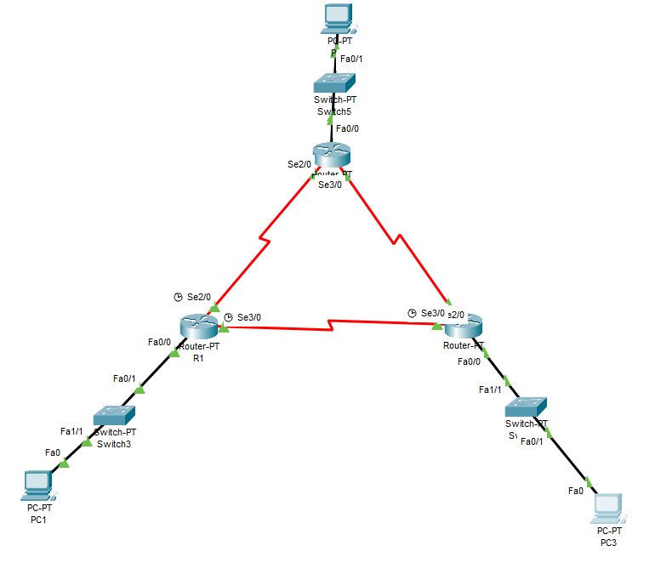

Рисунок 1.1 – Построенная схема сети

Настроены интерфейсы на каждом маршрутизаторе, а также установлены IP-адреса для компьютеров (Рисунки 1.2, 1.3).

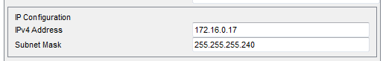

Рисунок 1.2 – Настройка интерфейсов маршрутизаторов

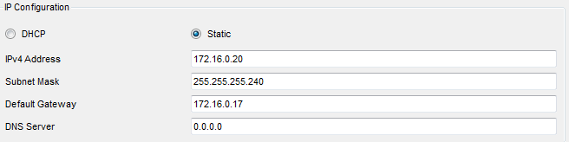

Рисунок 1.3 – Настройка IP-адреса для компьютера

Настроены hostname на маршрутизаторах и отключен DNS lookup (Рисунок 1.4).



Рисунок 1.4 – Настройка hostname и отключение DNS lookup

Настроены интерфейсы и проверены настройки командой show ip interface brief (Рисунок 1.5)

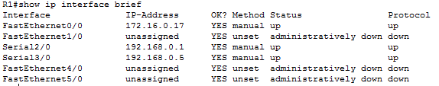

Рисунок 1.5 – Выполненная команда show ip interface brief

Настроены протоколы динамической маршрутизации OSPF на маршрутизаторах (Рисунки 1.6-1.8).



Рисунок 1.6 – Настройка протокола OSPF на маршрутизаторе R1



Рисунок 1.7 – Настройка протокола OSPF на маршрутизаторе R2



Рисунок 1.8 – Настройка протокола OSPF на маршрутизаторе R3

Используя команду network, сконфигурированы маршрутизаторы для анонсирования сетей (Рисунок 1.9).

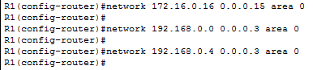

Рисунок 1.9 – Конфигурирование маршрутизаторов

Проверены текущие значения OSPF Router ID для маршрутизаторов (Рисунки 1.10-1.12).

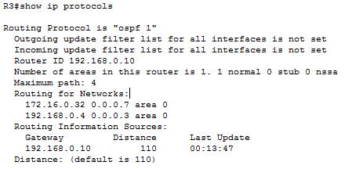

Рисунок 1.10 – Проверка текущего значения OSPF

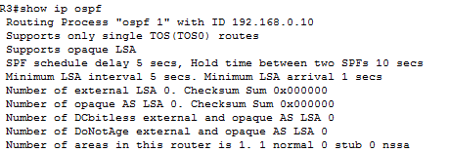

Рисунок 1.11 – Проверка текущего значения OSPF

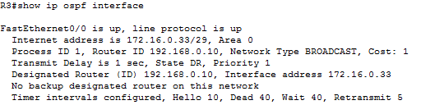

Рисунок 1.12 – Проверка текущего значения OSPF

Изменены OSPF Router ID на маршрутизаторах (Рисунок 1.13).

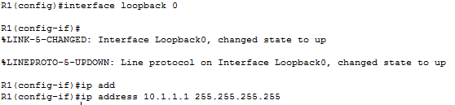

Рисунок 1.13 – Изменение OSPF Router ID

Сохранены изменения и перезагружены маршрутизаторы (Рисунок 1.14).

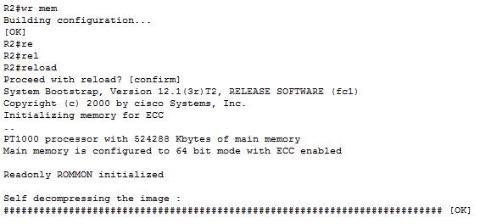

Рисунок 1.14 – Сохранение изменений и перезагрузка

Проверены полученные значения OSPF Router ID для маршрутизаторов (Рисунок 1.15-1.17).

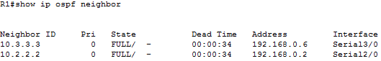

Рисунок 1.15 – Полученные значения для маршрутизатора R1

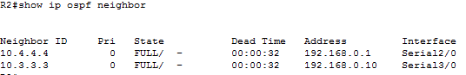

Рисунок 1.16 – Полученные значения для маршрутизатора R2

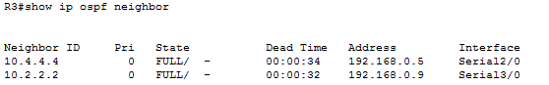

Рисунок 1.17 – Полученные значения для маршрутизатора R3

Изменен OSPF Router ID для R1 (Рисунок 1.18).



Рисунок 1.18 – Изменение OSPF Router ID для R1

Выполнена команда clear ip ospf process (Рисунок 1.19).



Рисунок 1.19 – Применение команды clear ip ospf process

Проверены полученные значения OSPF Router ID для маршрутизатора R1 (Рисунок 1.20).

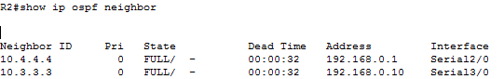

Рисунок 1.20 – Полученные значения OSPF Router ID

Получена информация о соседних OSPF-маршрутизаторах (Рисунок 1.21).

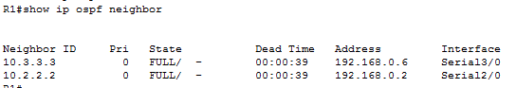

Рисунок 1.21 –Информация о соседних OSPF-маршрутизаторах

Получена детальная информация о работе OSPF (Рисунок 1.22).

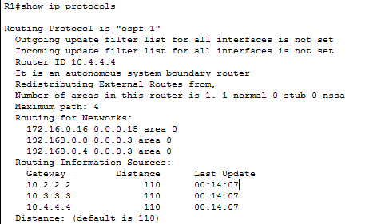

Рисунок 1.22 – Детальная информация о работе OSPF

Получена информация об OSPF-маршрутах из таблицы маршрутизации (Рисунок 1.23).

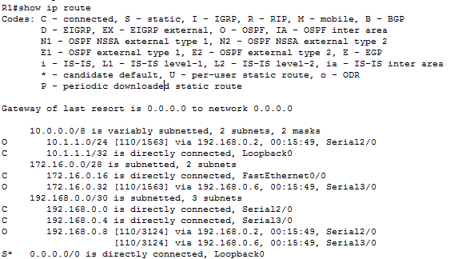

Рисунок 1.23 – Информация об OSPF-маршрутах

Получены значения bandwith для интерфейса Serial2/0 маршрутизатора R1 (Рисунок 1.24).

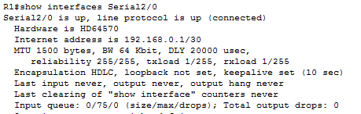

Рисунок 1.24 – Значения bandwith для интерфейса Serial2/0

Установлены параметры cost для Serial-интерфейсов маршрутизатора R3 (Рисунок 1.25).

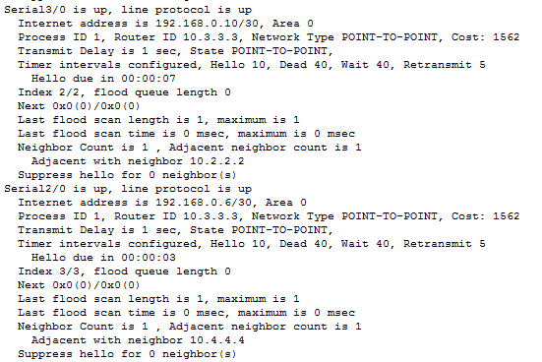

Рисунок 1.25 – Параметры cost для Serial-интерфейсов

Проверено перераспределение статического маршрута по умолчанию (Рисунок 1.26).

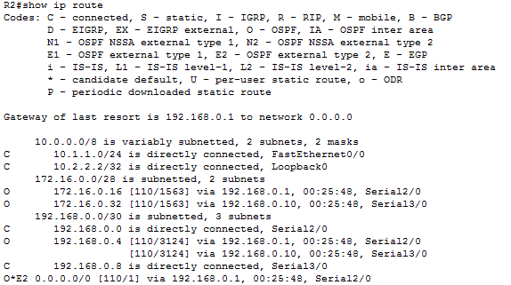

Рисунок 1.26 – Перераспределенный статический маршрут